1º MEDIO EDUCACION FISICA Y SALUD GUIA Nº 1
Título de la Guía: Basquetbol | Fecha: semana del 3 al 7 de Agosto del 2020
Objetivo de Aprendizaje: Participar y promover una variedad de actividades físicas y/o deportivas de su interés y que se desarrollen en su comunidad escolar y/o en su entorno.
Habilidades: Aplicar y combinar controladamente diferentes habilidades motrices.
Nombre Docente: Patricia Suazo Fritz
Nombre Estudiante: | Curso: 1°medio

Estimados/as alumnos(as) junto con saludarlos y esperando que se encuentren muy bien de salud junto a sus familias, quisiera invitarlos a conocer algunos fundamentos básicos del Basquetbol.

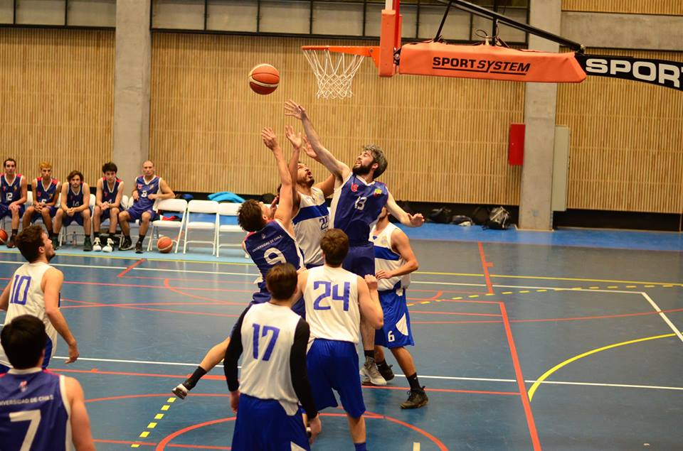
Basquetbol
Se conoce como basquetbol, baloncesto o básquet a un deporte de competición por equipos, cuyo objetivo es insertar el balón con las manos en un cesto elevado. Gana quien haga más anotaciones o "canastas" en el aro del equipo contrario.
El nombre de este deporte proviene de la palabra basketball, de origen anglófono, compuesta a su vez por las palabras básquet, que significa canasta o cesto, y ball, que significa balón, bola o pelota.

¿Qué es el dribling en el baloncesto?
El bote es uno de los fundamentos ofensivos más importantes del baloncesto, toda vez que es el único medio que tiene el jugador de desplazarse con el balón por el campo.
Por este motivo es primordial que los jugadores dominen a la perfección todos los secretos del bote, que sean capaces de desenvolverse en la pista sin tener que preocuparse por él, pudiendo así desarrollar sin impedimentos las demás facetas del juego. Debemos conseguir que sea un gesto absolutamente natural.

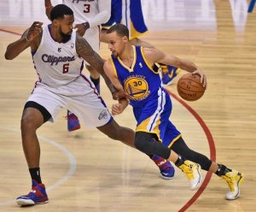
Aspectos técnicos del dribling en baloncesto
Hay varios puntos iniciales muy importantes:
a) Nunca se debe mirar el balón, pues eso limitaría enormemente nuestra capacidad para desarrollar el resto de aspectos del juego.
b) Se deben usar indistintamente ambas manos, pues lo contrario limitaría, asimismo, muchísimo nuestras capacidades.
c) Es preciso no abusar de él, no botar por «vicio», por muy bien que se domine. Por tanto debe quedar muy claro desde el principio para qué sirve el bote:
- Penetrar a canasta.
- Salir de una situación de presión.
- Para cambiar el balón de lado, si no es posible el pase. Para mejorar ángulos de pase.
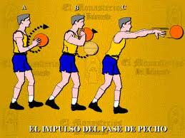
Pase de pecho: constituye la base de todos los pases. Hay que tomar el balón a la altura del pecho con ambas manos, poner los codos ligeramente separados del cuerpo, los dedos pulgares mirándose. Desde esta posición se lanza la pelota orientando nuestro cuerpo hacia donde queramos que vaya el pase, a la vez que lanzamos damos un paso hacia adelante
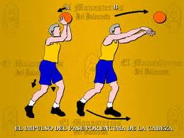
Pase por encima de la cabeza: Con las dos manos se sujeta el balón por encima de la cabeza, y se lanza hacia delante con las dos manos a la vez que se da un paso.

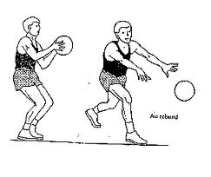
Pase de pique: Al dar el pase se lanza el balón con la intención de que rebote antes de ser recibido para que sea más difícil cortarlo y más sencillo recibirlo.

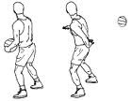
Pase de espalda: Como su nombre indica es un pase efectuado por detrás de la espalda, con la mano contraria al lugar en el que se encuentra el futuro receptor.

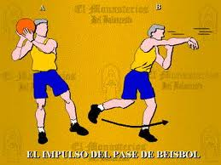
Pase de beisbol o gancho: normalmente suele usarse para iniciar un contrataque. La forma de ejecutarlo es la siguiente, se sujeta el balón por encima del hombro con las dos manos, se lanza el balón extendiendo el brazo primero y con un golpe de muñeca a continuación.

INSTRUCCIONES GENERALES: Ingresa al siguiente link, observa con atención el video y luego responde las siguientes preguntas con ayuda de la guía y el video.

https://youtu.be/yIPwSMNKkEc

RESPONDE EN TU CUADERNO:
1.- ¿Qué es el dribling?
2.- ¿Cuál es la posición correcta tanto de manos y cuerpo para realizar un buen dribling?
3.- ¿Para qué sirve el dribling?
4.- ¿Qué tipos de pases se utilizan en basquetbol?
5.- ¿Cuándo se utiliza el pase de gancho o beisbol?

Recuerda que el desarrollo de esta guía es fundamental para la evaluación formativa de la semana nº3

Cualquier consulta o problema no dudes en escribirme a psuazo@sanfernandocollege.cl, los días martes entre las 10:00 y 13:00 hrs. tendré atención especial para ustedes. Un abrazo grande.

